Der Hund-das älteste Haustier

Wozu werden Hunde ausgebildet:
- Haushund, Wachhund
- Polizeihund: Drogenhund, Antiterrorhund
- Rettungshund: Lawinenhund, Suchhund, Verschüttetenhund
- Jagdhund
- Schlittenhund
- Blindenhund
- Therapiehund
- Schoßhund
- Rennhund
- Wasserhund

Das Skelett des Hundes:
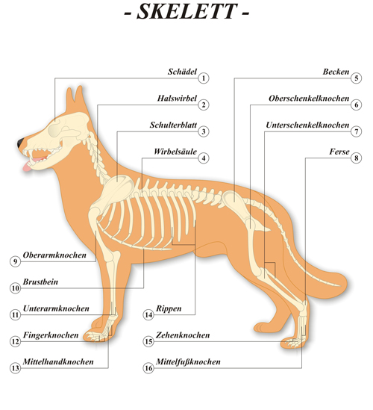
- Der Hund ist ein Zehengänger

Stimmung und Körperhaltung:
